附件4：

证券公司定向发行债券信息披露准则

第一章、总则

第一条、为规范定向发行债券的证券公司（以下简称“发行人”）及有关当事人履行信息披露义务的行为，根据有关法律、法规和《证券公司债券管理暂行办法》的规定，制定本准则。

第二条、证券公司定向发行债券的信息披露（以下简称“信息披露”），适用本准则。

第三条、信息披露应遵循诚实信用的原则，不得有虚假记载、误导性陈述或者重大遗漏。

第四条、发行人董事会及全体董事应对信息披露的真实性、准确性和完整性负责，并承诺其中不存在虚假记载、误导性陈述或者重大遗漏，并就其保证承担个别和连带的法律责任。

第五条、主承销商、律师事务所、会计师事务所、资信评级机构等应对所出具的专业报告和意见负责，并应对提供服务所涉及的信息披露文件进行认真审阅，确认不存在虚假记载、误导性陈述或重大遗漏，并承担相应的责任。

第六条、参与认购或者转让债券的合格投资者应对信息披露的真实、准确和完整进行独立分析，并据以独立判断债券的投资价值，自行承担债券的任何投资风险。

第七条、发行人应采取有效措施，确保参与认购、转让债券的合格投资者能够同等获得债券相关的信息。

第二章、定向发行债券的募集说明书

第八条、发行人应向参与认购债券的合格投资者提供募集说明书。

第九条、募集说明书应参照公开发行募集说明书的内容编制，保证真实、准确、完整、公平、及时地提供一切对合格投资者做出投资决策有重大影响的信息。

第十条、发行人向合格投资者补充与定向发行债券相关的信息，应确保所有参与认购的合格投资者有同等机会获取。

第十一条、募集说明书引用的经审计的最近一期财务会计资料在财务报告截止日后六个月内有效。特别情况下可由发行人申请适当延长。

第十二条、募集说明书的有效期为六个月，自中国证监会下发批准通知前募集说明书最后一次签署之日起计算。发行人在募集说明书有效期内未能发行债券的，应重新修订募集说明书。在符合本准则第十一条、要求的前提下，发行人可在特别情况下申请适当延长募集说明书的有效期限。

第十三条、发行人报送申请文件后，在募集说明书披露前发生与申报稿不一致或对投资本期债券有重大影响的事项，发行人应视情况及时修改募集说明书并提供补充说明材料。发行人定向发行债券的申请经中国证监会批准后，如发行人认为还有必要对募集说明书进行修改的，应书面说明情况，并经中国证监会同意后相应修改募集说明书及其摘要。必要时，发行人定向发行债券的申请应重新经过中国证监会批准。

第十四条、发行人应在募集说明书的显要位置提示投资者：

“发行人董事会已批准本募集说明书，全体董事承诺其中不存在虚假记载、误导性陈述或重大遗漏，并对其真实性、准确性、完整性承担个别和连带的法律责任。”

“公司负责人和主管会计工作的负责人、会计机构负责人保证本募集说明书中财务报告真实、完整。”

“债券持有人根据法律法规的规定和本募集说明书的约定行使有关权利，监督发行人和债权代理人的有关行为。”

“投资者购买本期债券，应当认真阅读本募集说明书及有关的信息披露文件，进行独立的投资判断。中国证监会对本期债券发行的批准，并不表明其对本期债券的投资价值作出了任何评价，也不表明对本期债券的投资风险作出了任何判断。任何与之相反的声明均属虚假不实陈述。”

“凡通过认购、受让等合法手段取得并持有本期债券的，均视同自愿接受本募集说明书对本期债券各项权利义务的约定。”

“投资者认购本期债券视作同意债权代理协议”。

“债券依法发行后，发行人经营与收益的变化引致的投资风险，由投资者自行负责。”

“投资者若对本募集说明书存在任何疑问，应咨询自己的证券经纪人、律师、专业会计师或其他专业顾问。”

第十五条、发行人应在募集说明书中明示，认购或转让定向发行债券的合格投资者应填写《合格投资者认购债券表》（见附表一）或《合格投资者转让债券表》（见附表二），承诺自行承担投资债券的所有风险，并不向非合格投资者转让所持债券。填妥的《合格投资者认购债券表》或《合格投资者转让债券表》应由主承销商或提供转让服务的证券公司负责保存至债券依法清偿完毕。

第十六条、发行人向合格投资者提供募集说明书及其他债券发行的相关信息，应以非公开的方式披露，不得在媒体上公开刊登或变相公开刊登。发行人及有关当事人不得以任何方式误导投资者购买债券。

第三章、持续信息披露

第十七条、在债券存续期内，发行人应向持有债券的合格投资者及时披露对其做出投资决策有重大影响的信息。持续信息披露的内容与方式应在募集说明书中明确约定。

第十八条、发行人在约定持续信息披露的内容时，应参照公开发行债券持续信息披露的有关规定。

第十九条、发行人持续披露的信息至少应包括年度报告和重大事项报告。

第二十条、在债券存续期间，发行人应在每个会计年度结束之日后4个月内向持有债券的合格投资者披露年度报告，并报中国证监会备案。披露半年度报告的，发行人应在每个会计年度的上半年结束之日后2个月内向持有债券的合格投资者披露，并报中国证监会备案。

第二十一条、定期报告应当详细披露报告期内与债券持有人利益相关的重要情况，至少应包括下列内容：

（一）债券本息的支付情况；

（二）专项偿债帐户的有关情况；

（三）担保人及担保物发生重大变化的情况；

（四）发行人的负债变化情况；

（五）现金流量状况综述；

（六）跟踪评级情况；

（七）债权代理人代理事务报告的主要内容；

（八）重大事项公告的主要情况；

（九）债券持有人会议的召开情况；

（十）其他对债券持有人有重大影响的信息。

第二十二条、发行人出现下列情况时，应当及时告知持有债券的合格投资者：

（一）预计到期难以偿付利息或本金；

（二）专项偿债帐户出现异常；

（三）订立可能对还本付息产生重大影响的担保合同及其他重要合同；

（四）发生重大亏损或者遭受超过净资产百分之十以上的重大损失；

（五）发生重大仲裁、诉讼；

（六）减资、合并、分立、解散及申请破产；

（七）拟进行重大债务重组；

（八）未能履行募集说明书的约定；

（九）担保人、担保物发生重大变化；

（十）中国证监会规定的其他情形。

第二十三条、定向发行的债券在经中国证监会批准的转让场所进行转让的，其持续信息披露还应遵从中国证监会及转让场所的规定。发行人应将信息披露文件置备于转让场所。

第二十四条、发行人未按照中国证监会或转让场所的要求履行持续信息披露义务的，中国证监会或转让场所可暂停或终止该债券在转让市场的转让。

第四章、附则

第二十五条、本准则自2003年10月8日起施行。

附表一：合格投资者认购债券表

附表二：合格投资者转让债券表

附表一：

合格投资者认购债券表

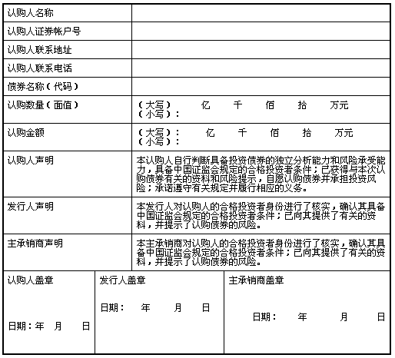

附表二

合格投资者转让债券表
